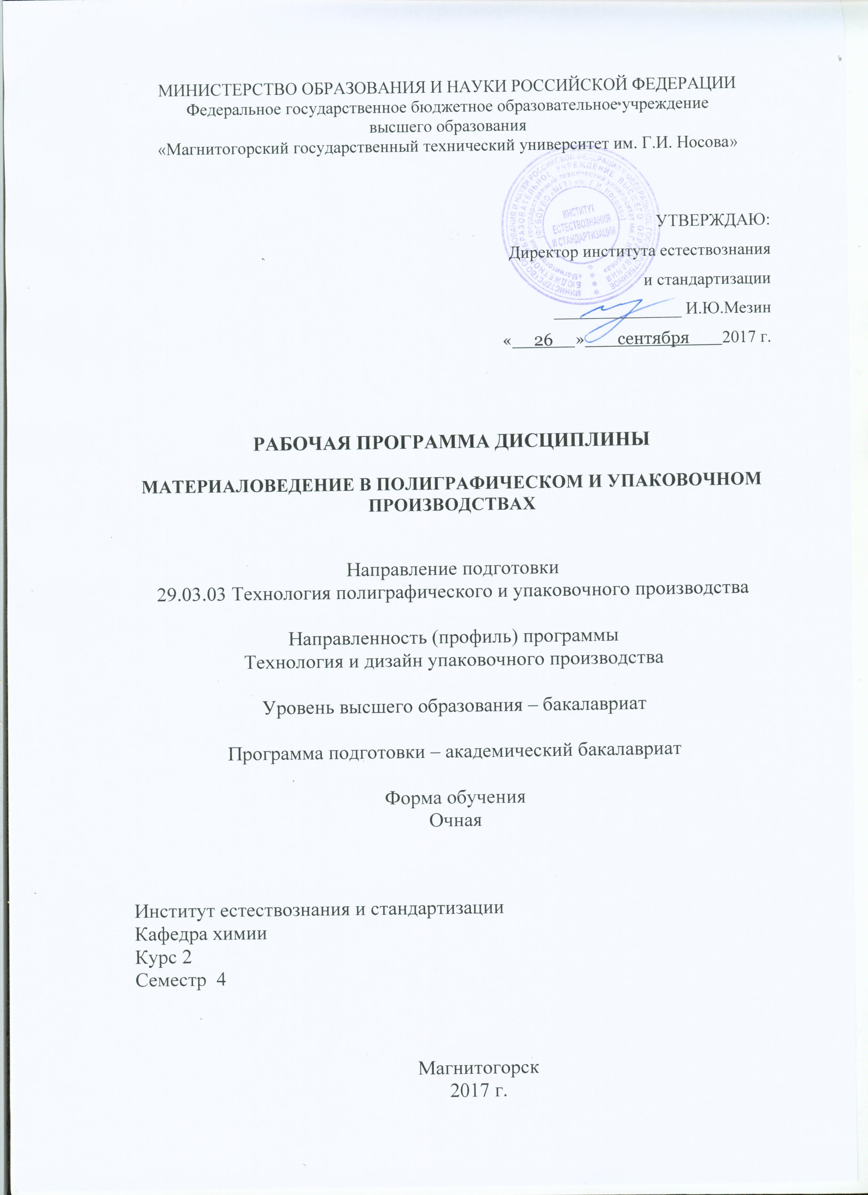
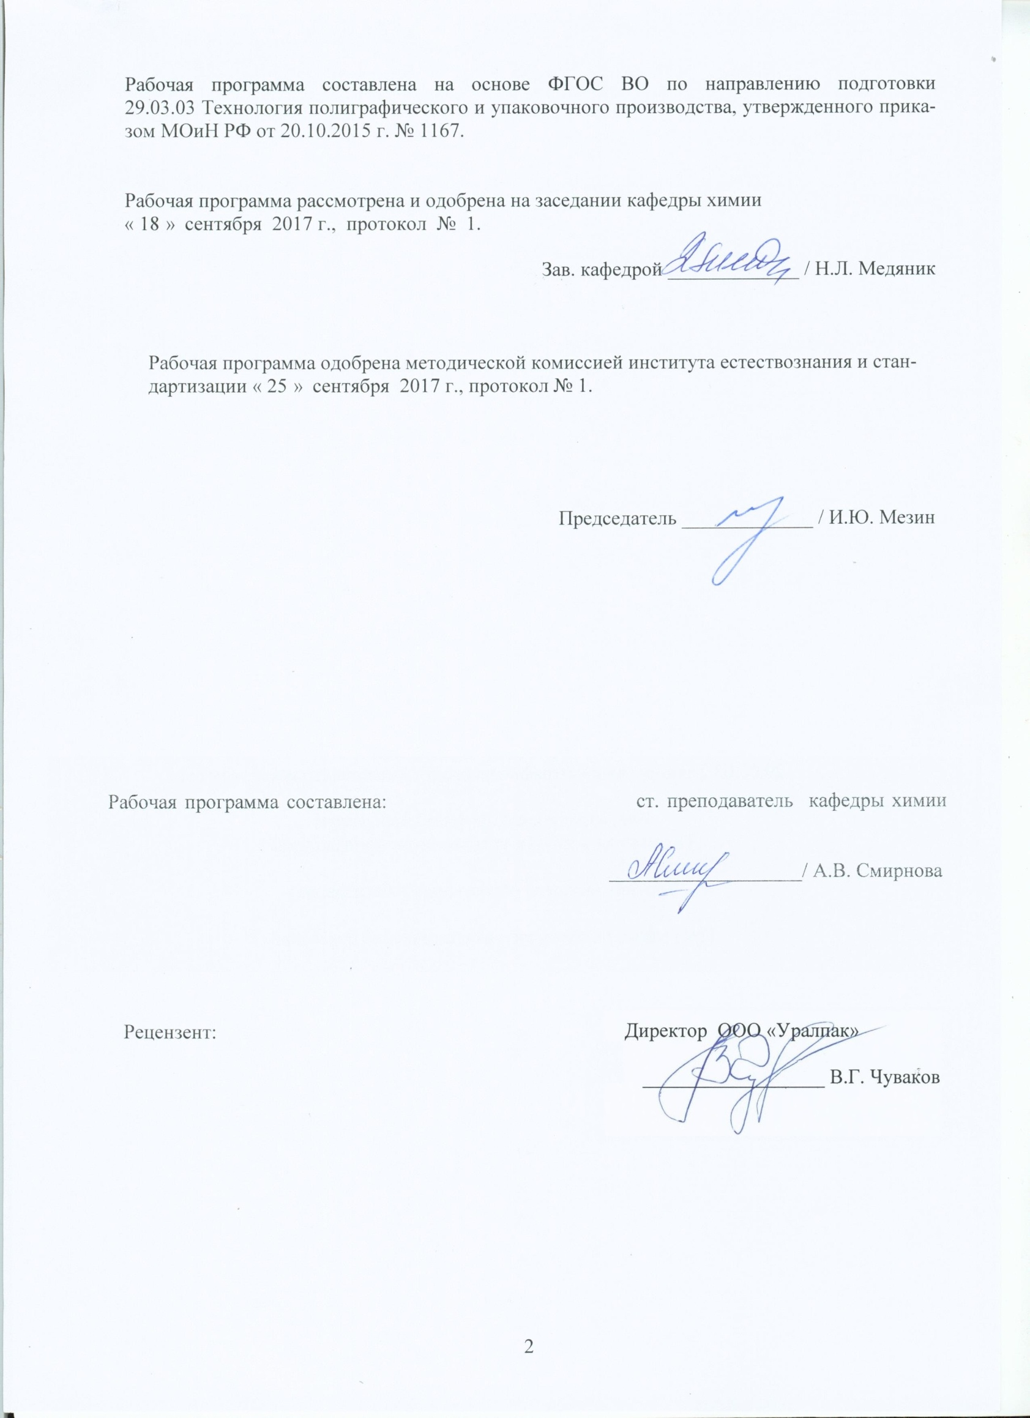
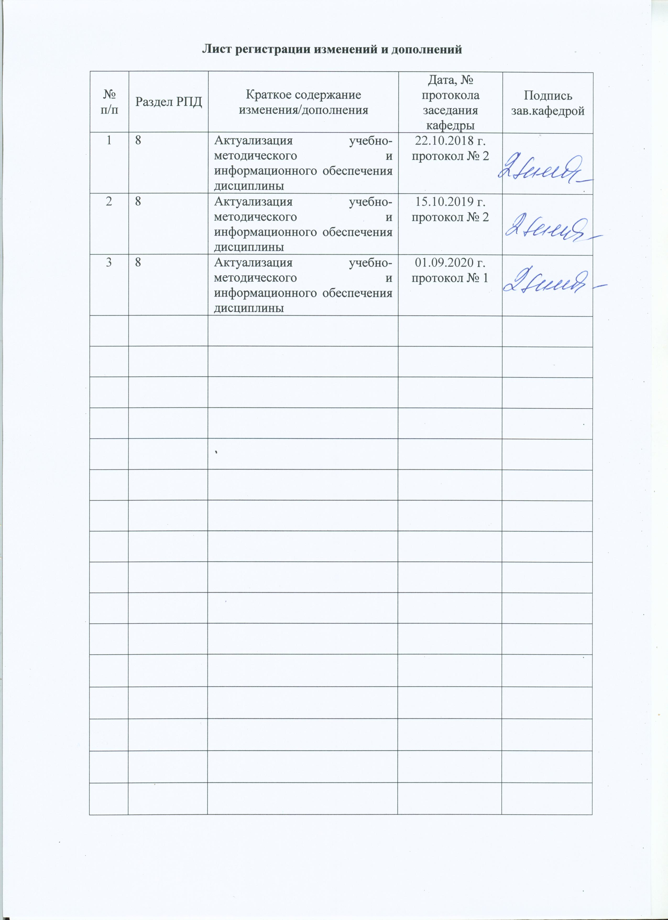
1. Цели освоения дисциплины

Целью преподавания дисциплины «Материаловедение в полиграфическом и упаковочном производствах» является формирование у студентов знаний, умений и владений в области изучения структуры и свойств материалов, используемых в полиграфическом и упаковочном производствах, установления влияния состава и структуры материалов на их свойства.

2. Место дисциплины в структуре образовательной программы подготовки бакалавра

Дисциплина Б1.Б.21 «Материаловедение в полиграфическом и упаковочном производствах» входит в базовую часть блока 1 образовательной программы.
Для изучения дисциплины необходимы знания (умения, навыки), сформированные в результате изучения дисциплин «Физика», «Химия».
Знания, умения и владения, полученные при изучении данной дисциплины, будут необходимы студентам при выполнении выпускной квалификационной работы, а также для изучения следующих дисциплин: «Технология упаковочного производства», «Производство упаковки на основе бумаги», «Производство тары из картона и гофрокартона», «Производство полимерной упаковки», «Технологическое оборудование и оснастка упаковочного и полиграфического производства», «Производство стеклянной тары», «Производство металлической тары», «Утилизация упаковочных и полиграфических материалов», «УИРС».

3 Компетенции обучающегося, формируемые в результате освоения дисциплины и планируемые результаты обучения

В результате освоения дисциплины «Материаловедение в полиграфическом и упаковочном производствах» обучающийся должен обладать следующими компетенциями:

Структурный элемент  компетенции | Планируемые результаты обучения
ОПК-2
способностью выявлять естественнонаучную сущность проблем, возникающих в ходе профессиональной деятельности, привлекать для их решения соответствующий физико-математический аппарат
Знать | - основные понятия, положения и законы;  - современные способы получения материалов и изделий из них с заданным уровнем эксплуатационных свойств;  - строение и свойства материалов, механические свойства материалов и методики их определения;
Уметь | - использовать основные законы естественнонаучных дисциплин в профессиональной деятельности;
Владеть | - приемами использования справочной литературы;  - методикой обработки экспериментальных данных;
ПК-3
владением новейшими методами испытаний и оценки оборудования, материалов и процессов, используемых в производстве печатной продукции, упаковки и в других отраслях, на основе полиграфических технологий
Знать | - современные тенденции в создании и производстве бумаги, картона, плёнок, красок, тонеров и других материалов;  - влияние свойств материалов на ресурсосбережение и эффективность технологических процессов;  - влияние свойств материалов на качество выпускаемой продукции;
Уметь | - устанавливать соответствие свойств материалов требованиям стандартов и технических условий;  - оценивать влияние свойств материалов на осуществление технологического процесса;  - оценивать влияние свойств материалов на показатели качества продукции;
Владеть | - методами осуществления входного контроля материалов;  - навыками получения и обработки основных полиграфических и упаковочных материалов;  - методами рационального выбора материалов для производства изделий и эффективного осуществления технологических процессов;
ПК-17
способностью владеть навыками эксплуатации технологического полиграфического и упаковочного оборудования, основными методами и средствами испытаний и контроля материалов и образцов полиграфической и упаковочной продукции
Знать | - свойства полиграфических и упаковочных материалов;  - строение полиграфических и упаковочных материалов;  - взаимосвязь между составом, строением и свойствами материалов;
Уметь | - определять основные свойства материалов, используемых в производстве книг, газет, журналов, рекламы, упаковки и другой продукции;  - определять структуру полиграфических и упаковочных материалов;  - выявлять закономерности в строении и свойствах материалов;
Владеть | - основными методами испытаний материалов;  - методами исследования структуры материалов;  - навыками анализа строения и свойств материалов.

4 Структура и содержание дисциплины
Общая трудоемкость дисциплины составляет 5 зачетных единиц 180 акад. часов, в том числе:
– контактная работа – 72 акад. часа:
– аудиторная – 68 акад. часов;
– внеаудиторная – 4 акад. часа
– самостоятельная работа – 72,3 акад. часа;
– подготовка к экзамену – 35,7 акад. часов.

Раздел/ тема  дисциплины | Семестр | Аудиторная  контактная работа  (в акад. часах) |  | Самостоятельная работа  (в акад. часах) | Вид самостоятельной  работы | Форма текущего контроля успеваемости и  промежуточной аттестации | Код и структурный  элемент  компетенции
Раздел/ тема  дисциплины | Семестр | лекции | лаборат.  занятия
1. Строение и свойства полиграфических и упаковочных материалов | 4 | 4 |  | 4 | Самостоятельное изучение учебной и научной литературы, конспект лекций | Устный опрос | ОПК-2 – зув, ПК-3 – зув, ПК-17 – зув
2. Качество материалов и его оценка | 4 | 4 |  | 4 | Самостоятельное изучение учебной и научной литературы, конспект лекций | Устный опрос | ОПК-2 – зув, ПК-3 – зув, ПК-17 – зув
3. Металлы и сплавы | 4 | 6 | 4/2И | 8 | Самостоятельное изучение учебной и научной литературы, конспект лекций,  подготовка введения к лабораторным работам,  оформление отчета по лабораторной работе | Защита лабораторной работы | ОПК-2 – зув, ПК-3 – зув, ПК-17 – зув
4. Синтетические и природные  полимерные материалы | 4 | 6 | 12/3И | 16 | Самостоятельное изучение учебной и научной литературы, конспект лекций,  подготовка введения к лабораторным работам,  оформление отчета по лабораторной работе | Защита лабораторной работы | ОПК-2 – зув, ПК-3 – зув, ПК-17 – зув
5. Неметаллические материалы | 4 | 6 | 8/6И | 8,1 | Самостоятельное изучение учебной и научной литературы, конспект лекций,  подготовка введения к лабораторным работам,  оформление отчета  по лабораторной работе,  выполнение индивидуального задания | Защита лабораторной работы. Индивидуальное задание | ОПК-2 – зув, ПК-3 – зув, ПК-17 – зув
6. Композиционные материалы | 4 | 4 |  | 16,2 | Самостоятельное изучение учебной и научной литературы, конспект лекций,  подготовка введения к лабораторным работам,  оформление отчета  по лабораторной работе,  выполнение индивидуального задания | Защита лабораторной работы. Индивидуальное задание | ОПК-2 – зув, ПК-3 – зув, ПК-17 – зув
7. Эксплуатационные свойства  материалов | 4 | 4 | 10/3И | 16 | Самостоятельное изучение учебной и научной литературы, конспект лекций,  подготовка введения к лабораторным работам,  оформление отчета  по лабораторной работе,  выполнение индивидуального задания | Защита лабораторной работы. Индивидуальное задание | ОПК-2 – зув, ПК-3 – зув, ПК-17 – зув
Итого по дисциплине: |  | 34 | 34/14И | 72,3 |  | Экзамен

5. Образовательные и информационные технологии

В процессе преподавания дисциплины «Материаловедение в полиграфическом и упаковочном производствах» применяются традиционная и модульно-компетентностная технологии.
Лекции проходят как в традиционной форме, так и в форме лекций-беседы или диалога с аудиторией с применением элементов «мозговой атаки», лекций-консультаций, где теоретический материал заранее выдается студентам для самостоятельного изучения с целью подготовки вопросов лектору, а также лекций с использованием демонстрационного химического эксперимента, который позволяет наиболее полно реализовать метод проблемного обучения, который позволяет наиболее полно реализовать метод проблемного обучения.
Еще один вид лекций - лекция-визуализация. Ее использование учит студентов преобразовывать два вида информации — устную и письменную в визуальную форму, а это формирует у них профессиональное мышление за счет систематизации и выделения наиболее значимых, существенных элементов содержания обучения. Лучше всего использовать разные виды визуализации — натуральные, изобразительные, символические, каждый из которых или их сочетание выбирается в зависимости от содержания учебного материала.
Лекционный материал закрепляется в ходе лабораторных работ, на которых выполняются индивидуальные задания по пройденной теме. При проведении лабораторных занятий используется метод контекстного обучения, который позволяет усвоить материал путем выявления связей между конкретным знанием и его применением. Перспективным направлением в развитии практикума может стать сочетание реального эксперимента с моделированием при помощи компьютера.
Самостоятельная работа студентов стимулирует студентов к самостоятельной проработке тем в процессе подготовки отчетов по лабораторным работам, выполнения индивидуальных заданий и подготовки к итоговой аттестации.
Современные интерактивные средства позволяют экспериментировать с новыми формами контроля. Студентам предлагаются тесты и задачи в электронном виде, с автоматизированной системой проверки. В отличие от обычного тестирования такой способ контроля позволяет студентам в любое время пройти тест, проанализировать ошибки и пройти тест вторично.

6. Учебно-методическое обеспечение самостоятельной работы обучающихся

Самостоятельная работа студентов подразделяется на аудиторную, которая происходит как во время лабораторных занятий, так и на плановых консультациях, и на внеаудиторную, происходящую во время подготовки студентами отчетов по лабораторным занятиям и выполнения индивидуальных заданий.

Контрольные вопросы для защиты лабораторных работ:

1. Какие материалы применяются в полиграфическом и упаковочном производствах?
2. Как оценивается качество материалов?
3. Перечислите механические свойства материалов.
4. Дайте определение твердости материалов. Какие бывают методы измерения твердости материалов и в чем они заключаются?
5. Кристаллическое строение металлов. Типы кристаллических решеток.
6. Перечислите дефекты кристаллического строения реальных металлов и энергетические условия кристаллизации.
7. Классифицируйте конструкционные материалы, применяемые при производстве и эксплуатации упаковки.
8. Какие металлы используются в производстве упаковки?

9. Дайте характеристику алюминию, как материалу упаковочного производства. Перечислите его свойства.
10. Термическая обработка стали.
11. Какие неметаллические материалы используются в упаковочном и полиграфическом производствах?
12. Назовите полимеры, используемые в упаковочном и полиграфическом производствах, и дайте характеристику.
13. Какие резиновые материалы используются в упаковочном и полиграфическом производствах? Какие характерные свойства они имеют?
14. Дайте характеристику стеклу как тарному материалу.
15. Какие материалы применяются при производстве бумаги и картона?.
16. Объясните изменение свойств полиграфических и упаковочных материалов во времени под действием эксплуатационных факторов.

Примерный перечень тем для выполнения индивидуальных заданий:

1. Рассмотреть пленочные полимерные материалы.
2. Охарактеризовать фотополимеризующие композиции.
3. Изучить функциональные добавки лакокрасочных материалов.
4. Дать характеристику керамическим материалам.
5. Исследовать свойства многослойных полимерных и комбинированных упаковочных материалов.
6. Рассмотреть современные полиграфические материалы.
7. Рассмотреть современные упаковочные материалы.
8. Проанализировать экологические аспекты упаковочного производства.
9. Проанализировать экологические аспекты полиграфического производства.
10. Дать характеристику стеклу как материалу для изготовления тары.
11. Провести обзор металлической тары для пищевых продуктов.
12. Рассмотреть области применения алюминия и его сплавов в упаковочном производстве.
13. Исследовать свойства современных композиционных материалов, получаемых из отходов упаковочного и полиграфического производства.
14. Изучить бумажные композиции для изготовления тары и упаковки.

7. Оценочные средства для проведения промежуточной аттестации
Промежуточная аттестация имеет целью определить степень достижения запланированных результатов обучения по каждой дисциплине (модулю) за определенный период обучения.

а) Планируемые результаты обучения и оценочные средства для проведения промежуточной аттестации:
Структурный элемент  компетенции | Планируемые результаты обучения | Оценочные средства
ОПК-2
способностью выявлять естественнонаучную сущность проблем, возникающих в ходе профессиональной деятельности, привлекать для их решения соответствующий физико-математический аппарат
Знать | - основные понятия, положения и законы;  - современные способы получения материалов и изделий из них с заданным уровнем эксплуатационных свойств;  - строение и свойства материалов, механические свойства материалов и методики их определения; | Перечень примерных теоретических вопросов к экзамену:  - Материаловедение. Механические свойства материалов.  - Твердость материалов. Методы измерения твердости материалов.  - Кристаллическое строение металлов. Типы кристаллических решеток.  - Чугуны. Виды чугунов. Микроструктура и свойства чугуна.  - Цветные металлы и сплавы.  - Титан и его сплавы.  - Медь и ее сплавы. Бронза. Латунь.  - Алюминий и его сплавы. Свойства. Назначение.  - Термическая обработка стали. Отжиг.  - Термическая обработка стали. Закалка и отпуск стали.  - Химико-термическая обработка стали.
Уметь | - использовать основные законы естественнонаучных дисциплин в профессиональной деятельности; | Примерные практические задания:  1. Идентифицировать полимерные упаковочные материалы.  2. Определить действительную и насыпную плотность сыпучих материалов.  3. Определить вязкость растворов и расплавов полимеров.
Владеть | - приемами использования справочной литературы;  - методикой обработки экспериментальных данных; | Примерный перечень тем для выполнения индивидуальных заданий:  1. Рассмотреть пленочные полимерные материалы.  2. Охарактеризовать фотополимеризующие композиции.  3. Изучить функциональные добавки лакокрасочных материалов.  4. Дать характеристику керамическим материалам.  5. Исследовать свойства многослойных полимерных и комбинированных упаковочных материалов.  6. Рассмотреть современные полиграфические материалы.  7. Рассмотреть современные упаковочные материалы.  8. Проанализировать экологические аспекты упаковочного производства.  9. Проанализировать экологические аспекты полиграфического производства.  10. Дать характеристику стеклу как материалу для изготовления тары.  11. Провести обзор металлической тары для пищевых продуктов.  12. Рассмотреть области применения алюминия и его сплавов в упаковочном производстве.  13. Исследовать свойства современных композиционных материалов, получаемых из отходов упаковочного и полиграфического производства.  14. Изучить бумажные композиции для изготовления тары и упаковки.
ПК-3
владением новейшими методами испытаний и оценки оборудования, материалов и процессов, используемых в производстве печатной продукции, упаковки и в других отраслях, на основе полиграфических технологий
Знать | - современные тенденции в создании и производстве бумаги, картона, плёнок, красок, тонеров и других материалов;  - влияние свойств материалов на ресурсосбережение и эффективность технологических процессов;  - влияние свойств материалов на качество выпускаемой продукции; | Перечень примерных теоретических вопросов к экзамену:  - Качество материалов и его оценка.  - Механические свойства материалов.  - Дефекты кристаллического строения реальных металлов. Энергетические условия кристаллизации.  - Классификация углеродистых сталей. Влияние примесей на свойства стали.  - Стали обыкновенного качества. Качественные углеродистые стали.  - Алюминий и его сплавы. Свойства. Назначение.  - Термическая обработка стали. Отжиг.  - Термическая обработка стали. Закалка и отпуск стали.  - Химико-термическая обработка стали.  - Неметаллические материалы: полимеры.  - Неметаллические материалы: резиновые материалы.  - Неметаллические материалы: стекло, керамика.
Уметь | - устанавливать соответствие свойств материалов требованиям стандартов и технических условий;  - оценивать влияние свойств материалов на осуществление технологического процесса;  - оценивать влияние свойств материалов на показатели качества продукции; | Примерные практические задания:  1. Установить соответствие требованиям стандарта ГОСТ Р52901-2007 «Картон гофрированный для упаковки продукции. Технические условия» образцов гофрокартона с помощью испытательной машины ИП 5185-05.  2. Оценить термостойкость стеклянной тары в зависимости от ее назначения.  3. Определить ПТР основных полимерных материалов, используемых в производстве упаковки.
Владеть | - методами осуществления входного контроля материалов;  - навыками получения и обработки основных полиграфических и упаковочных материалов;  - методами рационального выбора материалов для производства изделий и эффективного осуществления технологических процессов; | Примерные практические задания:  1. Определение прочности на разрыв полимерных пленок, бумаги, картона с помощью испытательной машины ИП 5185-05.  2. Определение прочности при статическом изгибе картона и сотового полипропилена с помощью испытательной машины ИП 5185-05.  3. Определение прочности расслаиванию картона с помощью испытательной машины ИП 5185-05.  4. Определение ПТР основных полимерных материалов, используемых в производстве упаковки.  5. Идентификация полимеров.
ПК-17
способностью владеть навыками эксплуатации технологического полиграфического и упаковочного оборудования, основными методами и средствами испытаний и контроля материалов и образцов полиграфической и упаковочной продукции
Знать | - свойства полиграфических и упаковочных материалов;  - строение полиграфических и упаковочных материалов;  - взаимосвязь между составом, строением и свойствами материалов; | Перечень примерных теоретических вопросов к экзамену:  - Материалы, применяемые в полиграфическом и упаковочном производствах.  - Виды и классификация конструкционных материалов, применяемых при производстве и эксплуатации упаковки.  - Изменение свойств полиграфических и упаковочных материалов во времени под действием эксплуатационных факторов. Алюминий и его сплавы. Свойства. Назначение.  - Неметаллические материалы: полимеры.  - Неметаллические материалы: резиновые материалы.  - Неметаллические материалы: стекло, керамика.  - Неметаллические материалы: материалы, применяемые в производстве бумаги и картона.
Уметь | - определять основные свойства материалов, используемых в производстве книг, газет, журналов, рекламы, упаковки и другой продукции;  - определять структуру полиграфических и упаковочных материалов;  - выявлять закономерности в строении и свойствах материалов; | Примерные практические задания:  1. Определить основные физико-механические характеристики материалов, используемых в полиграфическом и упаковочном производствах, с помощью испытательной машины ИП 5185-05.  2. Идентифицировать полимерные упаковочные материалы.  3. Определить действительную и насыпную плотность сыпучих материалов.  4. Изучить реологические свойства полимерных материалов.
Владеть | - основными методами испытаний материалов;  - методами исследования структуры материалов;  - навыками анализа строения и свойств материалов. | Примерные практические задания:  1. Определение прочности на разрыв полимерных пленок, бумаги, картона с помощью испытательной машины ИП 5185-05.  2. Определение прочности при статическом изгибе картона и сотового полипропилена с помощью испытательной машины ИП 5185-05.  3. Определение прочности расслаиванию картона с помощью испытательной машины ИП 5185-05.

б) Порядок проведения промежуточной аттестации, показатели и критерии оценивания:

Промежуточная аттестация по дисциплине «Материаловедение в полиграфическом и упаковочном производствах» включает теоретические вопросы, позволяющие оценить уровень усвоения обучающимися знаний, и практические задания, выявляющие степень сформированности умений и владений, проводится в форме экзамена.
Экзамен проводится в устной форме по экзаменационным билетам, каждый из которых включает 2 теоретических вопроса и одно практическое задание.
Критерии оценки:
– на оценку «отлично» – студент должен показать высокий уровень знаний не только на уровне воспроизведения и объяснения информации, но и интеллектуальные навыки решения проблем и задач, нахождения уникальных ответов к проблемам, оценки и вынесения критических суждений;
– на оценку «хорошо» – студент должен показать знания не только на уровне воспроизведения и объяснения информации, но и интеллектуальные навыки решения проблем и задач, нахождения уникальных ответов к проблемам;
– на оценку «удовлетворительно» – студент должен показать знания на уровне воспроизведения и объяснения информации, интеллектуальные навыки решения простых задач;
– на оценку «неудовлетворительно» – студент не может показать знания на уровне воспроизведения и объяснения информации, не может показать интеллектуальные навыки решения простых задач.

8. Учебно-методическое и информационное обеспечение дисциплины

а) Основная литература:

1. Менщикова, Е. В. Материаловедение : учебное пособие / Е. В. Менщикова ; МГТУ. - Магнитогорск : МГТУ, 2016. - 1 CD-ROM. - Загл. с титул. экрана. - URL: https://magtu.informsystema.ru/uploader/fileUpload?name=2512.pdf&show=dcatalogues/1/1130296/2512.pdf&view=true (дата обращения: 01.09.2020). - Макрообъект. - Текст : электронный. - Сведения доступны также на CD-ROM.
2. Войнич, Е. А. Художественное материаловедение : учебно-методическое пособие / Е. А. Войнич, В. П. Наумов ; МГТУ. - Магнитогорск : МГТУ, 2015. - 1 CD-ROM. - Загл. с титул. экрана. - URL: https://magtu.informsystema.ru/uploader/fileUpload?name=1207.pdf&show=dcatalogues/1/1121324/1207.pdf&view=true (дата обращения: 01.09.2020). - Макрообъект. - Текст : электронный. - Сведения доступны также на CD-ROM.

б) Дополнительная литература:

1. Астафьева, Е.А. Основы материаловедения : учебное пособие / Е. А. Астафьева. – Москва : ИНФРА-М, 2013. – 152 с. – URL : https://znanium.com/read?pid=492454 (дата обращения 01.09.2020). – Текст : электронный.
2. Савельева, Р. Н. Материаловедение : лабораторный практикум / Р. Н. Савельева ; МГТУ. - Магнитогорск : МГТУ, 2015. - 1 CD-ROM. – Загл. с титул. экрана. - URL: https://magtu.informsystema.ru/uploader/fileUpload?name=1496.pdf&show=dcatalogues/1/1124027/1496.pdf&view=true (дата обращения: 01.09.2020). - Макрообъект. - Текст : электронный. – Сведения доступны также на CD-ROM.
3. Материаловедение. Неметаллические и композиционные материалы. Курс лекций : учебное пособие / Е. А. Шуваева, А.С. Перминов. – Санкт-Петербург : Лань, 2013. – 77 с. : ил. – ISBN 978-5-87623-686-9. – Текст : электронный // Электронно-библиотечная система «Лань» : [сайт]. URL : https://e.lanbook.com/reader/book/47490/#1 (дата обращения 01.09.2020).
4. Емелюшин, А. Н. Металловедение и термическая обработка. Словарь-справочник терминов на русском, английском и немецком языках : учебное пособие / А. Н. Емелюшин, Е. В. Петроченко, О. С. Молочкова ; МГТУ. - Магнитогорск : МГТУ, 2015. - 1 электрон. опт. диск (CD-ROM). - Загл. с титул. экрана. - URL: https://magtu.informsystema.ru/uploader/fileUpload?name=1443.pdf&show=dcatalogues/1/1123964/1443.pdf&view=true (дата обращения: 01.09.2020). - Макрообъект. - Текст : электронный. - Сведения доступны также на CD-ROM.
5. Корнеев, С. А. Материаловедение : практикум / С. А. Корнеев, Е. П. Кашапова ; МГТУ. - Магнитогорск : МГТУ, 2018. - 1 CD-ROM. - Загл. с титул. экрана. – URL: https://magtu.informsystema.ru/uploader/fileUpload?name=3711.pdf&show=dcatalogues/1/1527645/3711.pdf&view=true (дата обращения: 01.09.2020). - Макрообъект. - Текст : электронный. Сведения доступны также на CD-ROM.
6. Материаловедение. – ISSN 1684-579X. – Текст : непосредственный.
7. Стандарты и качество. – ISSN 0038-9692. – Текст : непосредственный.

в) Методические указания:

1. Родионова, Н.И. Физико-химические свойства упаковочных материалов: методические указания к лабораторным работам по дисциплине «Материаловедение в полиграфическом и упаковочном производствах» для обучающихся по направлению 29.03.03 «Технология полиграфического и упаковочного производства» очной формы обучения / Н.И. Родионова, О.В. Ершова, Л.В. Чупрова, О.А. Мишурина; Магнитогорский гос. технический ун-т им. Г. И. Носова. – Магнитогорск : МГТУ им. Г. И. Носова, 2019. – 13 с. – Текст : непосредственный.
2. Стеблянко, В.Л., Изучение структурно-кинетических особенностей деформирования материалов с целью оптимизации управления качеством готовой продукции и производительностью процесса обработки : методические указания к лабораторной работе / В.Л. Стеблянко, А.П. Пономарев ; Магнитогорский государственный технический университет им. Г.И. Носова. – Магнитогорск : МГТУ, 2015. – 12 с. – Текст : непосредственный.
3. Стеблянко, В.Л., Оценка эксплуатационных свойств цинковых защитных покрытий, сформированных по различным технологиям : методические указания к лабораторным работам / В.Л. Стеблянко, А.П. Пономарев ; Магнитогорский государственный технический университет им. Г.И. Носова. – Магнитогорск: МГТУ, 2013. – 9 с. – Текст : непосредственный.
4. Тарасюк, Е.В. Определение стойкости к проколу упаковочных материалов : методические указания к лабораторной работе / Е.В. Тарасюк, О.В. Ершова, Э.Р. Муллина ; ; Магнитогорский государственный технический университет им. Г.И. Носова. – Магнитогорск: МГТУ, 2011. – Текст : непосредственный.
5. Тарасюк, Е.В., Испытание материалов на сжатие : методические указания к лабораторным работам / Е.В. Тарасюк, А.П. Пономарев, Н.И. Родионова ; Магнитогорский государственный технический университет им. Г.И. Носова. – Магнитогорск: МГТУ, 2013. – 14 с. – Текст : непосредственный.
6. Тарасюк, Е.В. Трение и износ упаковочных материалов : методические указания к лабораторным работам / Е.В. Тарасюк ; Магнитогорский государственный технический университет им. Г.И. Носова. – Магнитогорск: МГТУ, 2012. – 10 с. – Текст : непосредственный.

г) Программное обеспечение и Интернет-ресурсы:

Программное обеспечение
Наименование ПО |  | № договора | Срок действия лицензии
MS Windows 7 Professional(для классов) |  | Д-1227-18 от 08.10.2018 | 11.10.2021
MS Office 2007 Professional |  | № 135 от 17.09.2007 | бессрочно
FAR Manager |  | свободно распространяемое ПО | бессрочно
7Zip |  | свободно распространяемое ПО | бессрочно
Профессиональные базы данных и информационные справочные системы
Название курса |  |  | Ссылка
Национальная информационно-аналитическая система – Российский индекс научного цитирования (РИНЦ) |  |  | URL: https://elibrary.ru/project_risc.asp
Поисковая система Академия Google (Google Scholar) |  |  | URL: https://scholar.google.ru/
Информационная система - Единое окно доступа к информационным ресурсам |  |  | URL: http://window.edu.ru/
Федеральное государственное бюджетное учреждение «Федеральный институт промышленной собственности» |  |  | URL: http://www1.fips.ru/

9. Материально-техническое обеспечение дисциплины

Материально-техническое обеспечение дисциплины включает:

Тип и название аудитории | Оснащение аудитории
Учебные аудитории для проведения занятий лекционного типа | Мультимедийные средства хранения, передачи и представления информации
Учебные аудитории для проведения лабораторных занятий, для групповых и индивидуальных консультаций, текущего контроля и промежуточной аттестации | Оборудование для выполнения лабораторных работ, химическая посуда, реактивы.  Наглядные материалы: таблицы, схемы, плакаты.
Помещения для самостоятельной работы обучающихся | Персональные компьютеры с пакетом MS Office, выходом в Интернет и с доступом в электронную информационно-образовательную среду университета
Помещения для хранения и профилактического обслуживания учебного оборудования | Стеллажи, сейфы для хранения учебного оборудования.  Инструменты для ремонта лабораторного оборудования.

